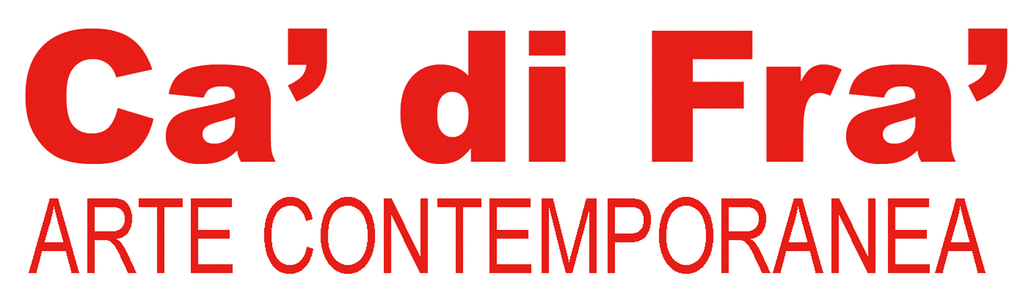

Via Carlo Farini 2
20154 Milano
tel/fax +390229002108
email: gcomposti@gmail.com

MIMMO
DABBRESCIA

“FABER”

INAUGURAZIONE GIOVEDI’, 13 SETTEMBRE 2012

Ore 18.00 – 21.00

STARTMILANO: 13, 14, 15, 16 Settembre

Termine mostra Venerdì 19 Ottobre 2012

Orari galleria: LUN – VEN 10-13 / 15-19

SABATO SOLO PER APPUNTAMENTO

COMUNICATO STAMPA

Fotografare un artista non è semplice. L’ingrediente alchemico fondamentale è che sia un altro artista a farlo. Non si tratta tanto di cogliere l’ uomo quanto la scintilla che lo rende unico ed irripetibile. Non è uno specchio sul reale, ma sul suo universo interiore.

Mimmo Dabbrescia è un ritrattista di anime. Il suo gesto risulta semplice, naturale, perché nasce da un incontro di creatività. Affinità elettive, segnali non detti, sorrisi allusivi di una comune fonte d’ispirazione. La sua empatia gli consente d’interpretare i lievi pensieri che attraversano i volti dell’ Arte.

La sua innata umiltà, gli permette di scomparire dietro la macchina fotografica per lasciare emergere, come una sapiente levatrice, l’artista ritratto, lasciando cadere le spoglie della quotidiana maschera sociale. Memorabile il suo lavoro con un giovane Fabrizio De Andrè (1969 - 1974).

L’opera di Dabbrescia con De Andrè ci rimanda il suo animo poetico; il pittore sociale che è stato così semplice amare e non il personaggio osannato nei concerti.

Sono scatti sapienti e delicati, in punta di piedi. Due sensibilità in reciproco ascolto.
Echi lontani di una poesia umana mai dimenticata…e, in un istante magico e assoluto, qualcuno potrebbe anche giurare di aver sentito le note di una poesia musicale che è ormai dentro di noi. (Manuela Composti)

Mostra a cura di Ca’ di Fra’ – Milano

Patrocinio morale della Fondazione Fabrizio De Andrè
Courtesy immagini: fotografia di Mimmo Dabbrescia © per gentile concessione dell'Archivio Prospettive d'arte, Milano"

